Россия, труд, народовластие, социализм!
КОММУНИСТИЧЕСКАЯ ПАРТИЯ РОССИЙСКОЙ ФЕДЕРАЦИИ
Ц Е Н Т Р А Л Ь Н Ы Й К О М И Т Е Т

О т д е л п о и н ф о р м а ц и о н н о-а н а л и т и ч е с к о й р а б о т е
и п р о в е д е н и ю в ы б о р н ы х к а м п а н и й
Мониторинг парламентской активности думских фракций (апрель 2017 г.)
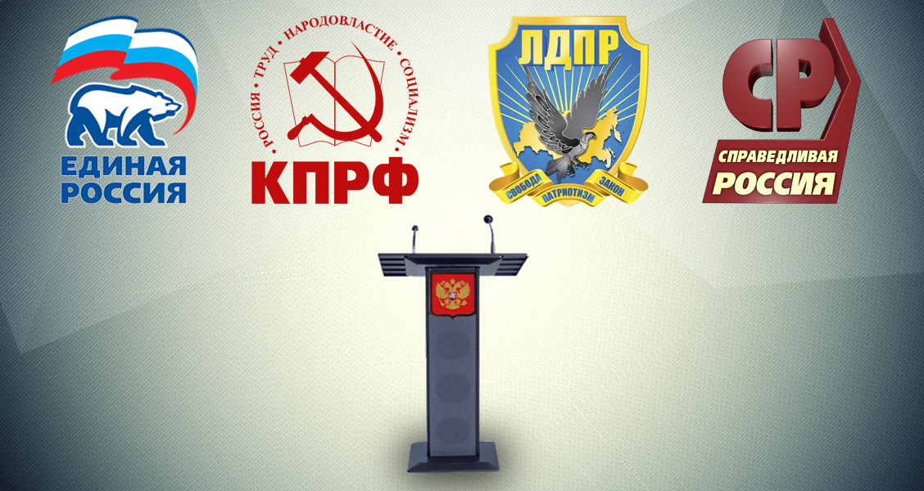

Отделом по информационно-аналитической работе и проведению выборных кампаний подготовлен обзор выступлений депутатов Госдумы всех фракций на пленарных заседаниях в апреле 2017 года (по материалам стенограмм заседания Государственной Думы Федерального Собрания Российской Федерации).

Деятельность депутатов на пленарных заседаниях Государственной Думы - это один из интегральных показателей, так как он отражает подготовительную работу, которая ведется в комитетах; реакцию на требования избирателей; способность вести экспертные исследования и отстаивать свою политическую позицию.

Естественно этот критерий не может рассматриваться без учета деятельности в избирательных округах, подготовки депутатских запросов. Но, к сожалению, по этим направлениям обобщенных количественных данных, как правило, нет.

На пленарных заседаниях в течение апреля 2017 года больше всего выступали представители правящей партии «Единая Россия», имеющих в Государственной Думе абсолютное большинство депутатских мандатов – 343 из 450. Всего в апреле 2017 года в думских стенограммах зафиксированы 598 или 54,2% их выступлений от общего числа всех выступлений. (Табл.1, гр.1).

Таблица 1
Активность фракций ГД РФ на заседаниях в апреле 2017 г.
(суммарное количество выступлений депутатов по фракциям)

Период | ЕР | КПРФ | ЛДПР | СР
апрель | 598 | 163 | 185 | 157
Доля от общего количества выступлений депутатов, в % | 54,2 | 14,8 | 16,8 | 14,2

Второе место по количеству выступлений на пленарных заседаниях у ЛДПР –185 выступления (16,8%). На третьем месте фракция КПРФ – 163 выступления (14,8%). На четвертом месте «Справедливая Россия» – 157 выступлений (14,2%).
При этом стоит отметить, что по итогам первых четырех дней пленарных заседаний фракция КПРФ по активности уступала всем и занимала лишь четвертое место.
Наибольшая активность депутатов проявилась 05 апреля во время рассмотрения Проекта федерального закона № 92912-7 "О внесении изменений в отдельные законодательные акты Российской Федерации в части совершенствования законодательства о публичных мероприятиях" (внесён депутатами Государственной Думы И. В. Белых, Н. Т. Антошкиным, И. М. Тетериным).
Самой активной в этот день была Единая Россия – 91 выступление, у фракции КПРФ – 36, ЛДПР – 37 и «Справедливой России» - 19.

График 1

Если от абсолютных показателей перейти к относительным (т.е. учесть численность депутатских фракций), то расстановка рейтинг-позиции меняется. Введение такого показателя, как коэффициент фракционной активности (КФА) (количество выступлений к общей численности депутатов фракции) позволяет оценить реальную вовлеченность всех депутатов фракций в парламентскую работу (табл.2).

Таблица 2
Активность фракций ГД РФ на заседаниях в апрель 2017 года
с учетом КФА

Период | ЕР | КПРФ | ЛДПР | СР
апрель | 1,74 | 3,88 | 4,74 | 6,82

По КФА самой активной за март становится Справедливая Россия – 6,82, на втором месте ЛДПР - 4,74, на третьем месте КПРФ – 3,88 и на четвертом месте Единая Россия - 1,74.
График 2

19 апреля 2017 года состоялось выступление Председателя ЦК КПРФ Зюганова Г.А. на пленарном заседании при обсуждении отчета Правительства Российской Федерации о результатах его деятельности за 2016 год https://kprf.ru/party-live/cknews/164390.html .

Наибольший интерес и активность депутатов были при рассмотрении следующих вопросов:
- О проекте федерального закона № 92912-7 "О внесении изменений в отдельные законодательные акты Российской Федерации в части совершенствования законодательства о публичных мероприятиях" (внесён депутатами Государственной Думы И. В. Белых, Н. Т. Антошкиным, И. М. Тетериным);
- О проекте федерального закона № 113663-7 "О внесении изменений в статьи 164 и 165 Налогового кодекса Российской Федерации" (в части, касающейся применения налоговой ставки 0 процентов по налогу на добавленную стоимость);
- О проекте федерального закона № 114572-7 "О внесении изменений в Федеральный закон "О выборах Президента Российской Федерации" (в части уточнения процедуры назначения наблюдателей и обеспечения принципа гласности);
- О проекте федерального закона № 113667-7 "О внесении изменений в статьи 156 и 161 Жилищного кодекса Российской Федерации и статью 12 Федерального закона "О внесении изменений в Жилищный кодекс Российской Федерации и отдельные законодательные акты Российской Федерации" (в части уточнения порядка определения расходов на оплату коммунальных услуг, потребляемых при содержании общего имущества в многоквартирном доме);
- О проекте федерального закона № 61916-7 "О внесении изменений в Федеральный закон "Об объектах культурного наследия (памятниках истории и культуры) народов Российской Федерации" и отдельные законодательные акты Российской Федерации" (в части уточнения порядка информационного взаимодействия при внесении сведений об объектах культурного наследия в Единый государственный реестр недвижимости);
- О проекте федерального закона № 1165805-6 "О внесении изменений в отдельные законодательные акты Российской Федерации в части индексации пенсионных выплат";
- О проекте федерального закона № 1175399-6 "О внесении изменения в статью 16 Закона Российской Федерации "О приватизации жилищного фонда в Российской Федерации" (в части распределения ответственности по обязательствам проведения капитального ремонта многоквартирных домов между бывшими наймодателями; внесён депутатом Государственной Думы О. Н. Смолиным);
- О проекте федерального закона № 120505-7 "О внесении изменений в Закон Российской Федерации "О статусе столицы Российской Федерации" и отдельные законодательные акты Российской Федерации в части установления особенностей реновации жилищного фонда в столице Российской Федерации — городе федерального значения Москве";
- О проекте федерального закона № 120374-7 "О внесении изменения в статью 150 части второй Налогового кодекса Российской Федерации" (в части уточнения порядка применения освобождения от налогообложения налогом на добавленную стоимость при ввозе культурных ценностей);
- О проекте федерального закона № 1135906-6 "О внесении изменения в статью 68 Федерального закона "Об основных гарантиях избирательных прав и права на участие в референдуме граждан Российской Федерации" (в части, касающейся порядка подсчёта голосов на избирательных участках).

Список наиболее активных депутатов фракции КПРФ возглавляют: Н.В. Коломейцев (26 выступлений), Т.В. Плетнева (24), А.В. Куринный (23), О.Н. Смолин (20), В.Ф. Рашкин (8), Н.М. Харитонов (7), Н.И. Осадчий (7), В.А. Ганзя (6), В.И. Кашин (6).

Выпуск подготовила: к. полит. наук Шабарова Е.Б.
Отв. за выпуск: д. полит. наук Обухов С.П., Член Президиума ЦК КПРФ

